Projektrapport

## Liv Nachenius

## Inledning: Beskriv webbplatsen, bakgrunden till den och dess målgrupp

I julas satte jag och min sambo upp en hemmaserver som består av min gamla dator. Vi ville ha en server som vi kunde lägga upp olika projekt och även ha bilder och annat på. Vi har även tänkt att vänner och släktingar som vill ska kunna få använda servern.

Hemsidan jag gjort är till för de som använder servern. Exempelvis vänner. Vi ville ha information om den samt nyheter om vi t.ex. behöver starta om datorn eller fixa några saker. Vi ville även ha ett ställe man kunde se bilder på. Helst de som var på servern.

## Arbetsgång: Beskriv hur ni byggt webbplatsen. Hur har den anpassats till den tänkta målgruppen. Hur funderade ni när ni byggde sidans struktur och design. Hur har ni tänkt på tillgänglighet och vilka funktioner har er webbplats.

Jag valde att använda Foundation 4 då jag aldrig har använt ett ramverk innan. Jag ville ha en stilren och enkel design med så lite onödiga saker som möjligt. Jag valde att använda svenska som språk då de som behöver informationen är svenskar. Servern kommer vara för oss och några vänner bara, så den behöver inte nå ut till fler. Strukturen ska vara enkel och lätt att hitta. Jag valde att hålla mig till Foundations css och ändrade bara på några saker. Lade till grejer jag behövde. Man ska kunna se vilka andra som använder servern och kunna länka till deras hemsidor. Man ska kunna se nyheter och serverinfo samt lätt kunna kontakta oss om det händer något. Man ska lätt kunna kolla igenom bilderna.

## Resultatet: Diskutera ert resultat. Lyckades ni implementera alla delar som det var tänkt. Uppstod problem och vad bestod dessa av?

Jag tycker jag implementerade allt jag skulle. De problemen jag hade var att förstå ramverk och var saker var. Flera gånger jag fick gå igenom css och söka en massa. Att lägga in fler saker i foundation 4 kunde vara lite knepigt. Det svåraste var att starta. Att fixa en bra mockup och komma på vilka färger man ska använda.

## Framtida förbättringar: Vilka delar skulle kunna tänkas som framtida förbättringar av webbplatsen. Vilka mer funktioner skulle du/ni vilja implementera?

Jag vill att statusen faktiskt ska funka. Att de riktiga siffrorna ska visas, inte den javascripten jag har gjort. Jag vill att det ska finnas en inloggning för bilderna, så att de inte syns för allmänheten.

När jag höll på med bilderna, så tänkte jag att man kanske skulle ha en inloggning för att kunna se dem. Det blir ju inte så privata bilder.

## Betygshöjande funktioner. Har du implementerat några delar som du tycker är betygshöjande? Beskriv i så fall dessa tydligt.

Jag tyckte javascripten jag gjorde var lite knepig, men annars tyckte jag att min hemsida är rätt basic. Jag är dock väldigt nöjd med den och vill inte ändra något jag gjort egentligen.

## Personlig reflektion. Har du arbetat själv utformar du en personlig reflektion i din projektrapport där du anger dina egna reflektioner kring projektet. Har du arbetat i grupp utformar du en egen perosnlig reflektion som mejlas till kursansvarige innan 19:e januari 2014. Beskriv hur arbetet i projektgruppen gått. Vilka delar du gjort o.s.v.

Det svåraste för mig var att börja. Att hitta en tråd och vidareutveckla den. Jag var inte hemma under julen alls, så det var svårt att hitta arbetsro. Flera idéer jag hade skrotade jag snabbt och jag var osäker på vad jag verkligen ville ha. Det jag inte hade tänkt på när jag gjorde planeringen var att jag hade flera svåra uppgifter i Grafiska Verktyg med som skulle vara klara och som jag inte hade börjat på. Det blev att några dagar som jag hade planerat att göra hemsidan på istället gick till 3D uppgifterna. Foundation 4 var bra att jobba med, men man kände inte att man hade full koll ibland. Jag kan tänka mig att jobba med ramverk fler gånger, men det känns inte helt personligt.

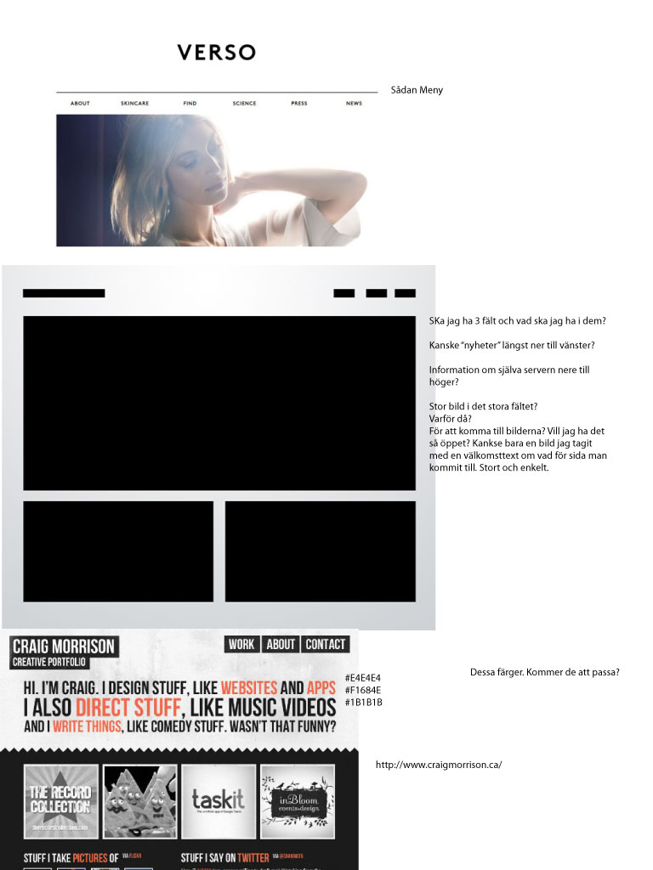

Första skisserna och idéerna